绝密★启用前
2010年普通高等学校招生全国统一考试
文科数学(必修+选修I)
本试卷分第I卷(选择题)和第Ⅱ卷(非选择题)两部分。第I卷1至2页。第Ⅱ卷3
至4页。考试结束后，将本试卷和答题卡一并交回。
第I卷
注意事项：
1．答题前，考生在答题卡上务必用直径0.5毫米黑色墨水签字笔将自己的姓名、准考证号填写清楚，并贴好条形码。请认真核准条形码上的准考证号、姓名和科目。
2．每小题选出答案后，用2B铅笔把答题卡上对应题目的答案标号涂黑，如需改动，用橡皮擦干净后，再选涂其他答案标号，在试题卷上作答无效。
3．第I卷共12小题，每小题5分，共60分。在每小题给出的四个选项中，只有一项是符合题目要求的。

参考公式：
如果事件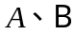互斥，那么 球的表面积公式
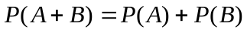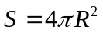
如果事件相互独立，那么 其中R表示球的半径
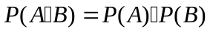 球的体积公式
如果事件A在一次试验中发生的概率是，那么 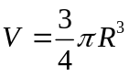
次独立重复试验中事件恰好发生次的概率 其中R表示球的半径
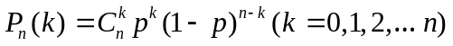

一、选择题
(1)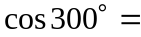
(A)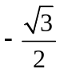 (B)- (C) (D) 
(2)设全集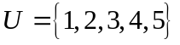，集合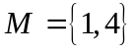，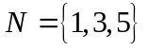，则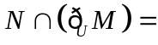
A.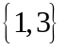 B. 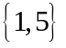 C. 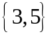 D. 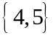
(3)若变量满足约束条件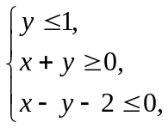则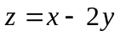的最大值为
(A)4 (B)3 (C)2 (D)1
（4）已知各项均为正数的等比数列{}，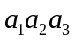=5，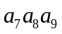=10，则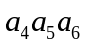=
(A) 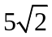 (B) 7 (C) 6 (D) 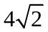
(5)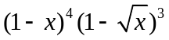的展开式 的系数是
(A)-6 (B)-3 (C)0 (D)3
(6)直三棱柱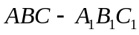中，若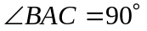，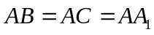，则异面直线
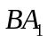与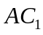所成的角等于
(A)30° (B)45°(C)60° (D)90°
(7)已知函数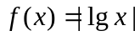.若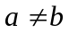且，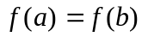，则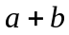的取值范围是
(A)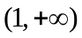 (B)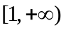(C) 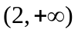 (D) 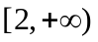
（8）已知、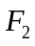为双曲线C: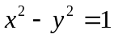的左、右焦点，点P在C上，∠=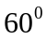，则
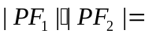
(A)2 (B)4 (C) 6 (D) 8
（9）正方体-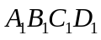中，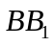与平面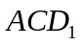所成角的余弦值为
（A） 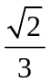 （B） （C） （D）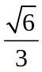
（10）设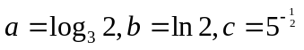则
（A）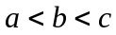（B）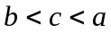 (C) 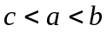 (D) 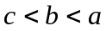
（11）已知圆的半径为1，PA、PB为该圆的两条切线，A、B为两切点，那么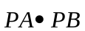的最小值为
(A) 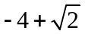 (B)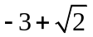 (C) 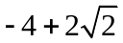 (D)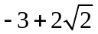
（12）已知在半径为2的球面上有A、B、C、D四点，若AB=CD=2,则四面体ABCD的体积的最大值为
(A) 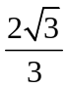 (B)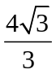 (C)  (D) 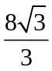

第Ⅱ卷
注意事项：
1．答题前，考生先在答题卡上用直径0.5毫米黑色墨水签字笔将自己的姓名、准考
证号填写清楚，然后贴好条形码。请认真核准条形码上的准考证号、姓名和科目。
2．第Ⅱ卷共2页，请用直径0.5毫米黑色墨水签字笔在答题卡上各题的答题区域
内作答，在试题卷上作答无效。
3.第Ⅱ卷共10小题，共90分。

二．填空题：本大题共4小题，每小题5分，共20分．把答案填在题中横线上．
(注意：在试题卷上作答无效)

(13)不等式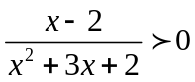的解集是 .
(14)已知为第二象限的角，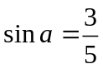,则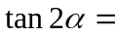 .
(15)某学校开设A类选修课3门，B类选修课4门，一位同学从中共选3门，若要求两类课程中各至少选一门，则不同的选法共有 种.(用数字作答)
(16)已知是椭圆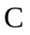的一个焦点，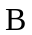是短轴的一个端点，线段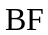的延长线交于点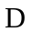， 且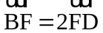，则的离心率为 .
三．解答题：本大题共6小题，共70分．解答应写出文字说明，证明过程或演算步骤．
（17）（本小题满分10分）(注意：在试题卷上作答无效)
记等差数列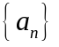的前项和为，设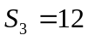，且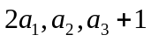成等比数列，求.
(18)(本小题满分12分)(注意：在试题卷上作答无效)
已知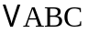的内角，及其对边，满足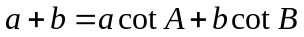，求内角．

(19)(本小题满分12分)（注意：在试题卷上作答无效)
投到某杂志的稿件，先由两位初审专家进行评审．若能通过两位初审专家的评审，
则予以录用；若两位初审专家都未予通过，则不予录用；若恰能通过一位初审专家的评
审，则再由第三位专家进行复审，若能通过复审专家的评审，则予以录用，否则不予录
用．设稿件能通过各初审专家评审的概率均为0.5，复审的稿件能通过评审的概率为0.3．
各专家独立评审．
(I)求投到该杂志的1篇稿件被录用的概率；
(II)求投到该杂志的4篇稿件中，至少有2篇被录用的概率．

（20）（本小题满分12分）（注意：在试题卷上作答无效）
如图，四棱锥S-ABCD中，SD底面ABCD，AB//DC，ADDC，AB=AD=1，DC=SD=2，E为棱SB上的一点，平面EDC平面SBC .
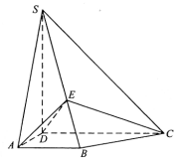
（Ⅰ）证明：SE=2EB；
（Ⅱ）求二面角A-DE-C的大小 .

（21）(本小题满分12分)（注意：在试题卷上作答无效）
已知函数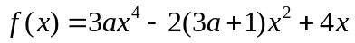
（I）当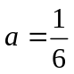时，求的极值;
（II）若在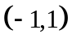上是增函数，求的取值范围

(22)(本小题满分12分)（注意：在试题卷上作答无效）
已知抛物线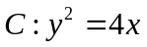的焦点为F，过点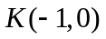的直线与相交于、两点，点A关于轴的对称点为D .
（Ⅰ）证明：点在直线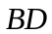上；
（Ⅱ）设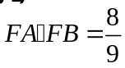，求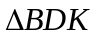的内切圆的方程 .

